**TALLER Nro.1**

**PRESENTADO POR**

**YENIFER VALENCIA RINCON**

**PRESENTADO A**

**CARLOS ALBERTO LONDOÑO LOAIZA**

**INGENIERO EN SISTEMAS**

**ASIGNATURA**

**PROGRAMACIÓN WEB**

**CORPOTACION DE ESTUDIOS TECNOLOGICOS DEL NORTE DEL VALLE**

**CARTAGO-VALLE**

**2016**

* 1. Realizar un mapa mental con la herramienta <https://www.text2mindmap.com/>  que represente el funcionamiento del navegador y las tecnologías que intervienen en el proceso (HTML, CSS y Javascript, PHP, MySql).

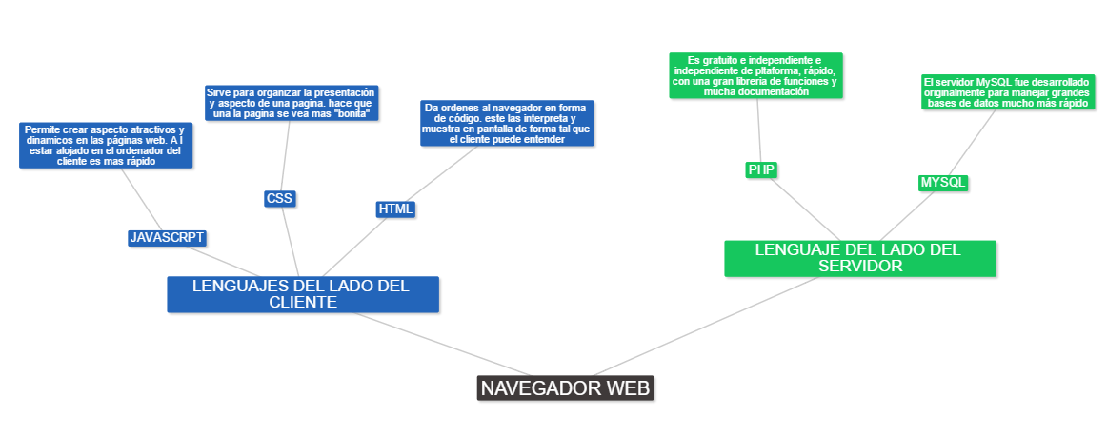

* 1. ¿Qué es html y para que se usa?

**Que es:** HTML es un [lenguaje de programación](http://definicion.de/lenguaje/) , un formato abierto que surgió a partir de las etiquetas SGML  “Estándar de Lenguaje de Marcado Generalizado”.

Está compuesto por una serie de etiquetas que el navegador interpreta y da forma en la pantalla. HTML dispone de etiquetas para imágenes, hipervínculos que nos permiten dirigirnos a otras páginas, saltos de línea, listas, tablas, etc.

**Para que se usa:** se utiliza para el desarrollo de páginas de [Internet](http://definicion.de/internet).

EL HTML se encarga de desarrollar una descripción sobre los contenidos que aparecen como textos y sobre su estructura, complementando dicho texto con diversos objetos (como fotografías, animaciones, etc).

* 1. ¿Qué es PHP, breve historia?

PHP es un lenguaje creado por una gran comunidad de personas. El sistema fue desarrollado originalmente en el año 1994 por Rasmus Lerdorf como un CGI escrito en C que permitía la interpretación de un número limitado de comandos. El sistema fue denominado Personal Home Page Tools y adquirió relativo éxito gracias a que otras personas pidieron a Rasmus que les permitiese utilizar sus programas en sus propias páginas. Dada la aceptación del primer PHP y de manera adicional, su creador diseñó un sistema para procesar formularios al que le atribuyó el nombre de FI (Form Interpreter) y el conjunto de estas dos herramientas, sería la primera versión compacta del lenguaje: PHP/FI.

 97 cuando se volvió a programar el analizador sintáctico, se incluyeron nuevas funcionalidades como el soporte a nuevos protocolos de Internet y el soporte a la gran mayoría de las bases de datos comerciales. Todas estas mejoras sentaron las bases de PHP versión 3. Actualmente PHP se encuentra en su versión 4, que utiliza el motor Zend, desarrollado con mayor meditación para cubrir las necesidades actuales y solucionar algunos inconvenientes de la anterior versión.

BIBLIGRAFIA

<http://definicion.de/html/>

<http://www.desarrolloweb.com/articulos/436.php>

<http://indira-informatica.blogspot.com.co/2007/09/qu-es-mysql.html>

<http://www.aprenderaprogramar.com/index.php?option=com_content&id=546:que-es-y-para-que-sirve-el-lenguaje-css-cascading-style-sheets-hojas-de-estilo&Itemid=163>

<http://conlinevega.blogspot.com.co/2008/10/caracteristicas-principales-dhtml-html.html>